**ฟังก์ชัน IF**

ฟังก์ชัน IF ใช้ในการทำงานแบบมีเงื่อนไขที่ให้ค่าเป็นจริงหรือเป็นเท็จ โดยสร้างเงื่อนไขจากการเปรียบเทียบจาก **บทที่ 5.1 ตัวดำเนินการเปรียบเทียบ**

โดยมีรูปแบบดังนี้

**กรณี 2 เงื่อนไข**

=IF(เงื่อนไข, ผลเมื่อเงื่อนไขเป็นจริง, ผลเมื่อเงื่อนไขเป็นเท็จ)

**กรณีหลายเงื่อนไข**

=IF(เงื่อนไขที่1, ผลเมื่อเงื่อนไขเป็นจริง, IF(เงื่อนไขที่2,ผลเมื่อเงื่อนไขเป็นจริง, ผลเมื่อเงื่อนไขเป็นเท็จ))

**ตัวอย่าง**

1. ต้องการคำนวณว่าจะซื้อสินค้าหรือไม่โดยมีเงื่อนไขว่าถ้าราคาสินค้าน้อยกว่า 1000 บาทจะซื้อสินค้าแต่ถ้าราคามากกว่าหรือเท่ากับ 1000 บาทจะไม่ซื้อ

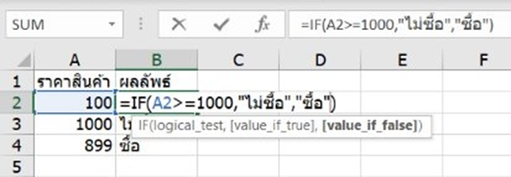

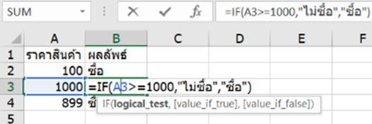

ตัวอย่างผลลัพธ์

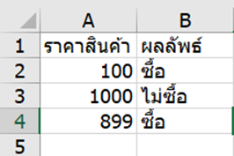

1. ต้องการคำนวณส่วนลดให้ลูกค้าโดยมีเงื่อนไขว่าถ้ายอดซื้อของลูกค้ามากกว่าหรือเท่ากับ 100,000 บาทขึ้นไป จะได้ส่วนลด 5% แต่ถ้าต่ำกว่า 100,000 บาทจะได้ส่วนลด 1%

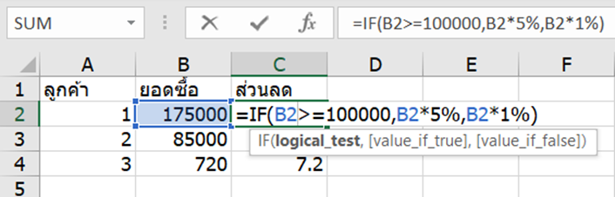

ตัวอย่างผลลัพธ์

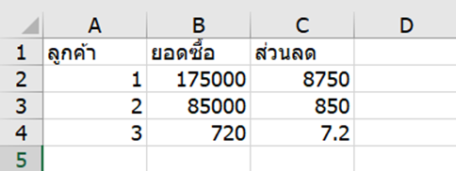

**การใช้ตรรกะฟังก์ชันในฟังก์ชัน IF**

หากมีหลายเงื่อนไขที่อยากจะเปรียบเทียบพร้อมกันโดยใช้ตัวเชื่อม AND OR NOT สามารถใช้เป็นรูปแบบฟังก์ชันในหมวดนี้ได้

**ฟังก์ชัน AND**

|  |  |  |
| --- | --- | --- |
| **เงื่อนไขที่ 1** | **เงื่อนไขที่ 2** | **ผลลัพธ์** |
| **จริง** | **จริง** | **จริง** |
| **จริง** | **เท็จ** | **เท็จ** |
| **เท็จ** | **จริง** | **เท็จ** |
| **เท็จ** | **เท็จ** | **เท็จ** |

ถ้าเงื่อนไขที่เชื่อมทุกอันเป็นจริง จะได้ค่าออกมาเป็นจริง

**รูปแบบ**

=AND(เงื่อนไขที่ 1, เงื่อนไขที่ 2, …)

**ตัวอย่าง**

=IF(**AND(10 > 1, 12 < 20),** "yes", "no") จะได้ “yes”

=IF(**AND(10 < 1, 12 < 20),** "yes", "no") จะได้ “no”

**ฟังก์ชัน OR**

|  |  |  |
| --- | --- | --- |
| **เงื่อนไขที่ 1** | **เงื่อนไขที่ 2** | **ผลลัพธ์** |
| **จริง** | **จริง** | **จริง** |
| **จริง** | **เท็จ** | **จริง** |
| **เท็จ** | **จริง** | **จริง** |
| **เท็จ** | **เท็จ** | **เท็จ** |

ถ้าเงื่อนไขที่เชื่อมมีอย่างน้อย 1 เงื่อนไขเป็นจริง จะได้ค่าออกมาเป็นจริง

**รูปแบบ**

=OR(เงื่อนไขที่ 1, เงื่อนไขที่ 2, …)

**ตัวอย่าง**

=IF(**OR(10 < 1, 12 > 20),** "yes", "no") จะได้ “no”

=IF(**OR(10 < 1, 12 < 20),** "yes", "no") จะได้ “yes”

**ฟังก์ชัน NOT**

|  |  |
| --- | --- |
| **เงื่อนไขที่ 1** | **ผลลัพธ์** |
| **จริง** | **เท็จ** |
| **เท็จ** | **จริง** |

เปลี่ยนเงื่อนไข จริงเป็นเท็จ เท็จเป็นจริง

**รูปแบบ**

=NOT(เงื่อนไข)

**ตัวอย่าง**

=IF(**NOT(10 < 1),** "yes", "no") จะได้ “yes”

=IF(**NOT(12 < 20),** "yes", "no") จะได้ “no”